Комерційна пропозиція

Пропонуємо постачання автомобілів спеціалізованих АТС KANGAL-V KV колісною формулою 4х4 з платформою для перевезення 20 футових контейнерів .
Автомобіль спеціалізований АТС KANGAL-V KV оснащений платформою контейнеровозом із фітинговими замками для перевезення 20 футового контейнеру.
Технічні характеристики надані в Додатку 1 до комерційної пропозиції.
Технічний стан новий, 2025 року випуску.
Виробник: Товариство з обмеженою відповідальністю “АВТО ТРЕЙД СЕРВИС”
Країна походження та знаходження: Україна, Київська область, с.Проліски.
Умови постачання: DDP склад замовника згідно з ІНКОТЕРМС-2020
Строк постачання: 150 днів з моменту заключення договору.
Вартість за одиницю: 5 278 000 грн*, можлива зміна ціни при зміні комплектації.
Умови оплати: післяплата 100%.

Додатки:
1. Основні технічні та експлуатаційні характеристики автомобіля спеціалізованого АТС KANGAL-V KV.
2 Зображення автомобіля спеціалізованого АТС KANGAL-V KV для ознайомлення, на 1 арк.

*Ціна пропозиції дійсна на протязі двох тижнів з дати надання, та надається з урахуванням діючих в Україні податків на даний товар

Додаток 1
до комерційної пропозиції

Основні
технічні та експлуатаційні характеристики
автомобіля спеціалізованого АТС KANGAL-V КV

ТЕХНІЧНІ ХАРАКТЕРИСТИКИ БАЗОВОГО ШАСІ
Привід коліс – 4х4 (підключаємий повний привід);
Ошиновка: односкатна
Габаритні розміри шасі (ДхШхВ) – 8150х2500х3030мм
Повна маса шасі - 14 000 кг;
Вантажопід’ємність 7000 кг
Рульове управління – зліва
Максимальна швидкість - 89 км/год
Колісна база - 4700 мм
Об’єм паливного бака - 200 л
Двигун - дизельний,
Об’єм двигуна, – 6700 л;
Кількість циліндрів – 6 шт;
Тип КПП – механічна ;
Кількість передач КПП з урахуванням понижених: 8+1;
Анти блокувальна система ABS;
Підключаємий повний привід з між колісним блокуванням
Кабіна - однорядна, безкапотна;
Паси безпеки водія та пасажирів;

КОМПЛЕКТНІСТЬ АВТОМОБІЛЯ
- Запасне колесо – 1 шт.
- Вогнегасник автомобільний ВП-5 – 2 шт.
- Аптечка медична автомобільна АМА 2 – 1 шт.
- Знак аварійної зупинки – 1 шт.
- Домкрат 10 т – 1 шт.
- Противідкатні упори – 2 шт.
- Штатний ЗІП автомобіля – 1 к-т.

Додаток 2
до комерційної пропозиції
Зображення автомобіля
спеціалізованого АТС KANGAL-V KV з платформою контейнеровозом (для ознайомлення)
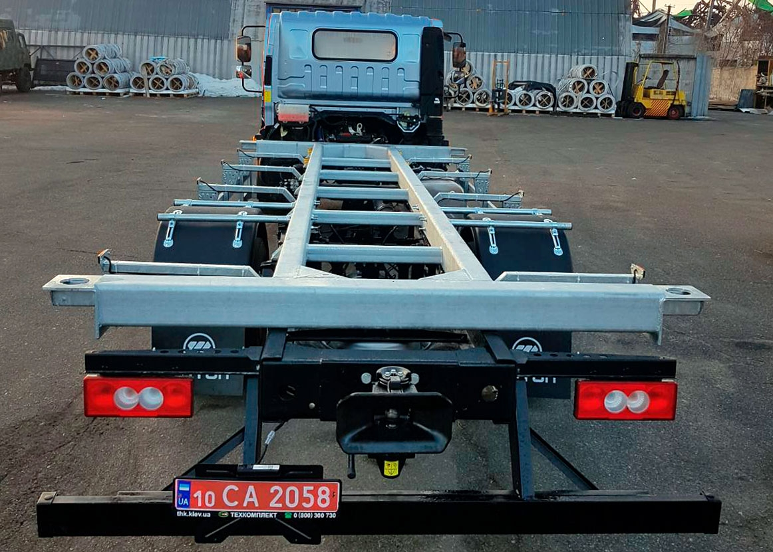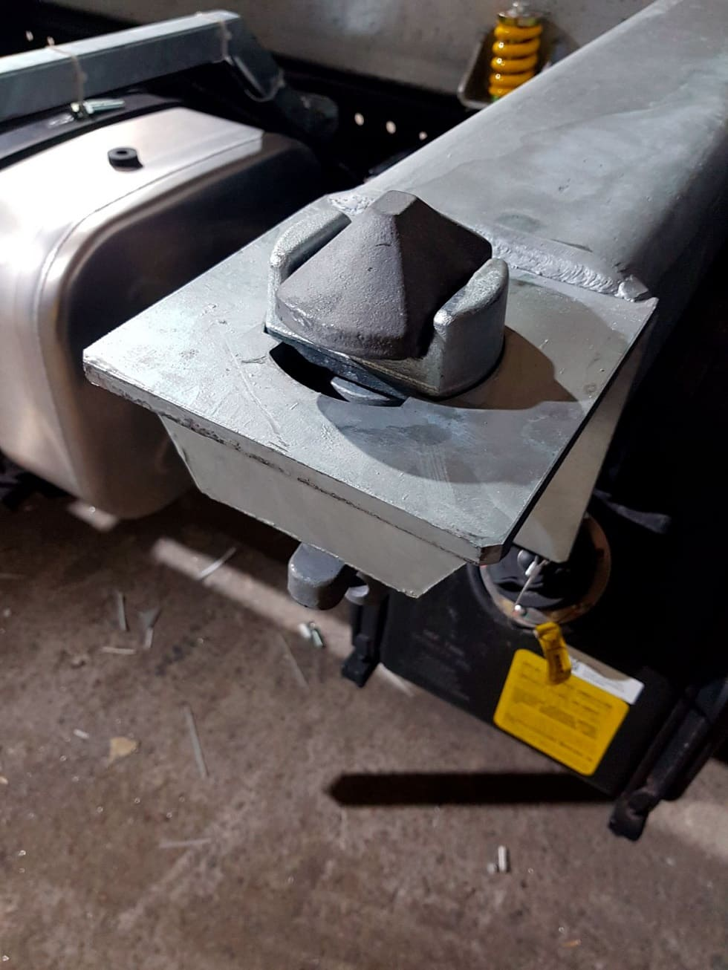
- Контейнерна платформа. 2.Замок системи Twist-lock
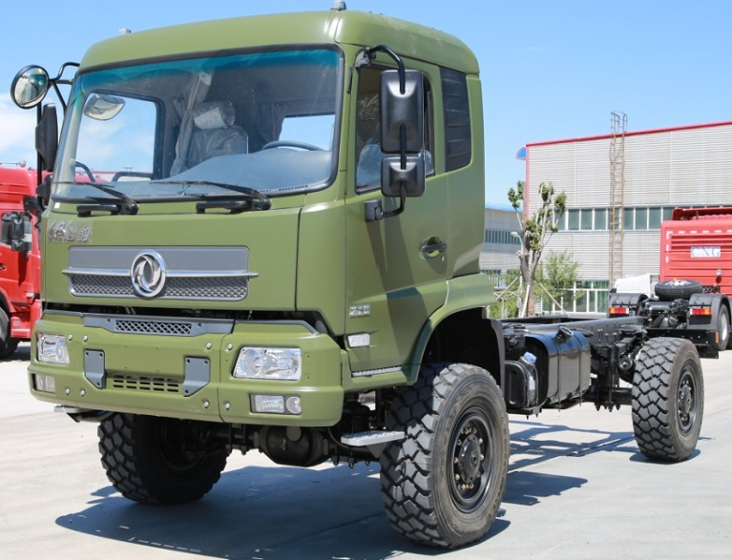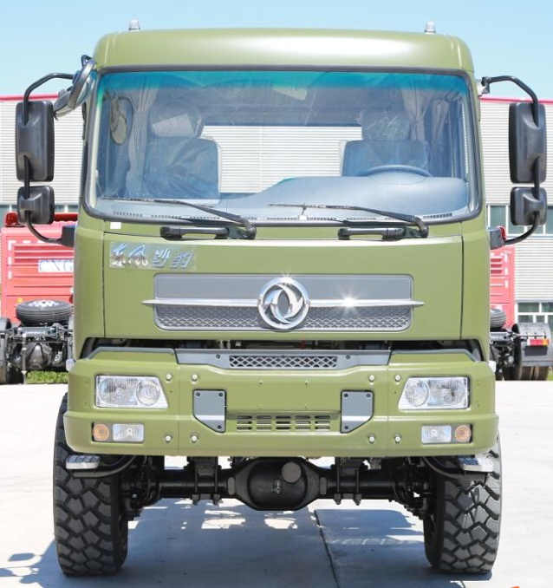
3.Зовнішній вигляд шасі

